ПЕНЗЕНСКИЙ ГОСУДАРСТВЕННЫЙ УНИВЕРСИТЕТ
ИСТОРИКО-ФИЛОЛОГИЧЕСКИЙ ФАКУЛЬТЕТ
КАФЕДРА «ИНОСТРАННЫЕ ЯЗЫКИ И МЕТОДИКА ПРЕПОДАВАНИЯ ИНОСТРАННОГО ЯЗЫКА»

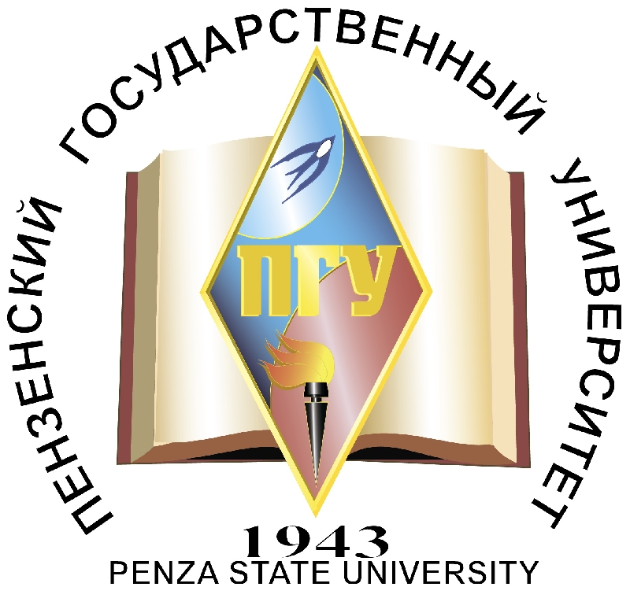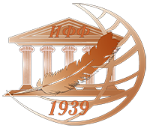
ПОЛОЖЕНИЕ О КОНКУРСЕ
НА ЛУЧШУЮ МЕТОДИЧЕСКУЮ РАЗРАБОТКУ УРОКА
НЕМЕЦКОГО ЯЗЫКА
«МЕТОДИЧЕСКАЯ МОЗАИКА»
1. Общие положения
1.1. Настоящее положение определяет порядок и регламент проведения конкурса на лучшую методическую разработку урока немецкого языка «Методическая мозаика» (далее – конкурс).
1.2. Конкурс проводится кафедрой «Иностранные языки и методика преподавания иностранного языка» историко-филологического факультета педагогического института имени В.Г.Белинского Пензенского государственного университета в рамках Месяца иностранных языков, проходящего с 10 апреля по 30 апреля 2019 г.
1.3. Конкурс ориентирован на совершенствование профессиональной подготовки студентов и дипломированных работников системы образования, выявление и распространение передового педагогического опыта преподавания немецкого языка в контексте требований ФГОС.
1.4. Конкурс проводится в двух номинациях:
− методическая разработка урока немецкого языка студентов педагогического направления (будущих учителей немецкого языка) средних специальных и высших образовательных учреждений;
− методическая разработка урока немецкого языка учителей.
1.5. Оргвзнос за участие в конкурсе не взимается.

2. Цель и задачи конкурса
2.1. Целями проведения конкурса являются:
− поддержка и развитие методического творчества студентов и учителей г. Пензы и Пензенской области;
− обмен и распространение опыта освоения и внедрения современных методов и технологий в процесс преподавания немецкого языка в контексте требований ФГОС.
2.2. Задачами проведения конкурса являются:
− Активизация творческой деятельности студентов и учителей г. Пензы и Пензенской области в процессе освоения и внедрения инновационных образовательных технологий преподавания немецкого языка;
− Создание электронного банка методических разработок уроков немецкого языка в контексте требований ФГОС.

3. Участники конкурса
3.1. К участию в конкурсе допускаются студенты педагогических вузов, колледжей, изучающих немецкий язык, учителя и преподаватели немецкого языка образовательных учреждений г. Пензы и Пензенской области.

4. Организационный комитет
4.1. Организация конкурса на лучшую методическую разработку урока немецкого языка «Методическая мозаика» осуществляется Организационным комитетом.
4.2. Организационный комитет в составе председателя и экспертов создаёт условия для проведения конкурса:
− определяет форму, место, сроки проведения конкурса;
− обеспечивает подготовку информационных материалов (положение о конкурсе, буклеты и пр.);
− принимает решение (путём открытого голосования) по определению лучших методических разработок;
− освещает результаты конкурса на сайте историко-филологического факультета iff.pnzgu.ru в разделе «Новости».

4.3 В состав Организационного комитета входят:
Шурыгина Ю.А., к.п.н., доцент кафедры «Иностранные языки и методика преподавания иностранных языков» (председатель);
Разуваева Т.А., к.п.н., доцент кафедры «Иностранные языки и методика преподавания иностранных языков» (эксперт);
Воеводина И.В., к.п.н., доцент кафедры «Иностранные языки и методика преподавания иностранных языков» (эксперт);
студенты и преподаватели Европейского университета г. Фленсбург (Германия).

5. Порядок проведения конкурса
5.1. Конкурс на лучшую методическую разработку урока немецкого языка «Методическая мозаика» проводится заочно на основании материалов, представленных Организационному комитету в печатном или электронном виде. Материалы на конкурс принимаются с 10 апреля по 30 апреля 2019 г.

6. Условия участия в конкурсе
6.1. Для участия в конкурсе следует оформить заявку (в электронном виде), содержащую следующие сведения:

Для студентов:  1. Ф.И.О. (полностью)  2. Группа, курс, факультет  3. Специальность / направление подготовки  4. e-mail, контактный телефон  5. Предпочитаемая форма сертификата (печатная, электронная)  6. Почтовый адрес (в случае выбора печатной формы сертификата) | Для преподавателей:  1. Ф.И.О. (полностью)  2. Категория, стаж работы  3. Специальность, квалификация по диплому  4. Образовательное учреждение  5. e-mail, контактный телефон

Допускается участие в конкурсе не более чем с одной методической разработкой.
6.2. Заявки и материалы для участия в конкурсе принимаются до 30 апреля 2019 г. к.п.н., доцентом кафедры «Иностранные языки и методика преподавания иностранного языка» Шурыгиной Юлией Александровной (г. Пенза, ул. Лермонтова, 37, корпус 11, ауд. 11-472, 4 этаж), либо по электронной почте: julia_shurygina@mail.ru
По итогам конкурса планируется создание электронного банка методических разработок уроков немецкого языка в контексте требований ФГОС.

7. Требования к оформлению методической разработки
7.1. Участники конкурса предоставляют собственные методические разработки уроков немецкого языка, отразив в конспекте тему, цель, задачи урока. Содержание этапов урока должно отражать методические комментарии относительно деятельности педагога и учащихся с позиций формирования УУД. Следует указать источники информации (в том числе используемый УМК).
7.2. Предоставляемые на конкурс работы оформляются в формате редактора Word шрифтом Times New Roman (кегль 12) через 1 интервал. Допускается вставка в текст графических материалов. Приветствуется наличие электронной презентации, приложений в виде раздаточных материалов, схем, таблиц, иллюстраций и т.д. на основе представленной работы. Объём приложений не ограничивается.

8. Критерии оценивания
8.1. При оценивании методических разработок будут учтены следующие критерии:
1. Целеполагание (ясность и четкость постановки целей и задач урока; взаимодействие учителя и учащимися на этапе постановки дидактической цели и дидактической задачи).
2. Мотивация обучения (целенаправленное создание атмосферы заинтересованности при изучении темы).
3. Организация учебной деятельности учащихся (характер заданий, вопросов, упражнений; создание условий для проявления и развития творческих, исследовательских и т.д. способностей учащихся; развитие способностей и умений учащихся самостоятельно добывать знания, систематизировать и применять на практике).
4. Технология преподавания (оригинальные методические приемы; использование инновационных педагогических технологий; владение методами групповой и индивидуальной работы с учащимися; оправданность выбора методов, форм и способов обучения).
5. Отбор и реализация содержания занятия (соответствие содержания урока поставленным целям и задачам; научность, доступность, наглядность, новизна, занимательность учебного материала; достаточность и содержательная целесообразность объема учебного материала).
Жюри Конкурса оставляет за собой право на присуждение дополнительных номинаций.

9. Подведение итогов и награждение победителей конкурса
Итоги конкурса будут размещены с 10 по 15 мая 2019 г. на сайте http://iff.pnzgu.ru/ в разделе «Новости».
Призеры и участники конкурса награждаются дипломами и грамотами за проявленное педагогическое творчество.

